《小数加法和减法》实验课例
常州市三河口小学 李甜
一、教材简析
学习目标：
知识技能：经历探索小数加减法计算方法的过程，掌握计算方法。
过程方法：利用生活素材创设问题情境，引导自主探索，通过比较整数加减法，突出小数点的处理方法。
核心素养：增强运用已有知识解决新问题的意识，感受数学与生活的联系。
教学重难点：重点：理解小数加减法的算理，掌握计算方法。
难点：沟通小数加减法与整数加减法在算理上的联系。
二、教学准备
学习单、计数器、格子图
三、教学内容

一、视频导入（5 分钟）
师：周末明明和同学一起去文具店买文具，可是在付钱时他遇到了一个小问题，让我们一起去看看明明遇到了什么问题呢？看看咱们班的同学能不能帮助他解决问题呢？（播放视频）
师：视频看完了，我们知道原来是明明在买完文具时，遇到了小数的问题，不知道该付给售货员阿姨多少钱了啊？同学们你们会用小数加减法吗？
生：会！
师：那我们就一起走进今天的笔算小数加法和减法一起去帮帮他吧！
板书课题
师： 小数加法和减法（1）！

二、探究新知（22 分钟）

（一）探究新知

师：请看大屏幕，这幅文具店的图片里，藏着好多数学信息，谁来找一找？
生：小明买讲义夹，4.75 元！
生：小丽买水彩笔，3.4 元！
生：小芳买笔记本，2.65 元！
师：观察得真仔细！信息都找全了。那我们先来解决第一个问题。小明和小丽一共要用多少元？

（二）自主活动
活动1：4.75＋3.4=？活动要求：
1、算一算：列竖式计算。
2、画一画：选择你喜欢的方式表示出计算过程。（可借助人民币、计数器、格子图思考）
3、说一说：小组内交流方法。
方法①：师：第一个问题：小明和小丽一共要用多少元？谁来列算式？
生：4.75＋3.4！
师：对啦！那这个算式该怎么计算呢？课件给了我们两种方法，第一种是利用元、角、分来算。
师：4.75 元就是 ——
生：4 元 7 角 5 分！
师：3.4 元就是 ——
生：3 元 4 角！
师：加起来等于多少？
生：8 元 1 角 5 分，也就是 8.15 元！
方法②：师：太棒了！那第二种方法，笔算竖式，该怎么写呢？
师：大家看这个竖式，有人这样写（出示错误竖式），把末尾对齐了，你们觉得对吗？生：不对！
师：为什么不对？
生：4 元多加 3 元多，肯定超过 7 元，结果不可能是 5.09！
师：说得太有道理了！那正确的写法应该怎样？
生：小数点对齐！
师：没错！小数点对齐，就是相同数位对齐。3.4 的百分位上没有数，可以看作 0。我们一起算一算。
师：百分位 5 减 0？不，是加 0，等于 5；十分位 7 加 4 等于 11，写 1 进 1；个位 4 加 3 加 1 等于 8。结果是？生：8.15！
师：所以小明和小丽一共要用 8.15 元。
方法③：计数器
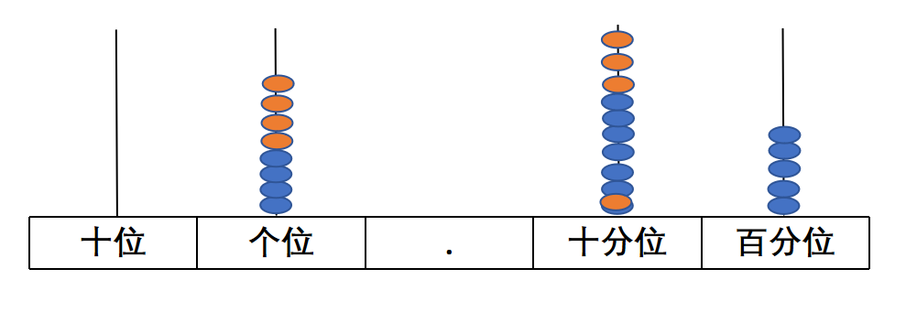
方法④：格子图
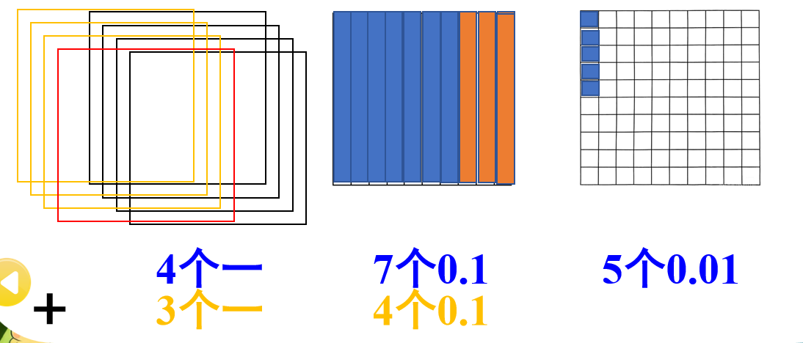

活动二：小朋友们，你们还能提出其他加法问题并解决吗？

师：接下来，我们自己来试一试！看课件上的两个问题。
师：第一题，小明和小芳一共要用多少元？算式是 4.75＋2.65。大家动手算一算。
生：等于 7.40 元，也就是 7.4 元！
师：为什么可以写成 7.4？
生：末尾的 0 可以去掉，化简！

活动三：小朋友们，加法问题我们解决了，你也能提出减法问题吗？
师：小明比小丽多用多少元？算式怎么列？
生：4.75－3.4！
师：同样先用元、角、分算一算。
生：4 元 7 角 5 分减 3 元 4 角，等于 1 元 3 角 5 分，就是 1.35 元！
师：完全正确！那竖式呢？记住关键 ——
生：小数点对齐！
师：对！百分位 5 减 0 等于 5，十分位 7 减 4 等于 3，个位 4 减 3 等于 1，小数点对齐。结果是？
生：1.35！
师：所以小明比小丽多用 1.35 元。
师：非常好！第二题，小芳比小明少用多少元？4.75－2.65。
生：等于 2.10 元，就是 2.1 元！
师：完全正确！计算时同样要注意 ——
生：小数点对齐！

比较：对比小数与整数加减法
师：现在四人小组讨论一下：小数加减法和整数加减法，有什么相同点和不同点？
师：谁来分享？
生：相同点是都要相同数位对齐，从低位算起，满十进一，不够减退一当十。
生：不同点是整数是末位对齐，小数是小数点对齐！
师：总结得太精准了！给你们点赞！

三、随堂练习（10 分钟）

1. 练一练（笔算）
师：接下来我们进入练习时刻！第一题，笔算四道题：9.3＋6.98，7.56－4.56，13.8－8.3，24＋9.9。拿出练习本算一算。
师：我们一起核对答案…… 全对的同学举手！

2. 直接写得数
师：第二题，直接写出得数，看谁算得又快又准！
师：0.7＋0.3？生：1！
师：0.65－0.25？生：0.4！
师：1.6－0.4？生：1.2！
师：6＋3.4？生：9.4！
师：4.5＋0.5？生：5！
师：0.82－0.42？生：0.4！

3. 纠错练习
师：请看这两道错题，先找出错在哪里，再改正。
生：第一题小数点没有对齐！
生：第二题结果没有点小数点！
师：眼睛真亮！那正确结果应该是多少？
生：53.3＋2.47＝55.77！
生：9.86－4.26＝5.60！

四、课堂小结（2 分钟）
师：愉快的课堂快要结束了，谁能当小老师，总结一下今天学到的知识？
生：计算小数加减法，要先把小数点对齐！
生：也就是相同数位对齐，按照整数加减法计算！
生：得数的小数点要对齐，末尾的 0 要化简！
师：总结得太完美了！今天大家都表现得非常出色！

五、布置作业（1 分钟）
师：课后作业：
1.完成教材上对应的练习题。
2.完成练习册本课时的习题。
六、板书设计
小数加法和减法
4.75＋3.4=8.15（元） 4.75－3.4=1.35（元） 整数加、减法
4.75 4.75 相同数位对齐 相同数位对齐
+ 3.4 - 3.4 （小数点对齐) （末尾对齐）
8.15 1.35 从低位算起 从低位算起
满十进一 满十进一
退一作十 退一作十
化简

- 教学反思
本节课是“小数加法和减法”单元的第一课时，主要目标是引导学生理解并掌握小数加减法的笔算方法，特别是“小数点对齐”这一核心算理。通过实际情境导入、多元表征辅助、对比归纳总结，学生对小数加减法的算理和算法有了初步的理解。现对本节课的教学进行以下反思：
一、情境导入贴近生活，激发学习兴趣
课堂伊始，我通过“买文具遇到小数问题”的视频引入，贴近学生的生活实际，激发了他们的好奇心和解决问题的欲望。学生迅速进入学习状态，主动思考如何用小数加法计算，为后续探究新知奠定了良好的情感和认知基础。
二、多元表征辅助理解，突破教学重点
在探究“4.75＋3.4”这一核心例题时，我引导学生从“元、角、分”的实际意义出发，理解小数各数位的含义，再过渡到竖式计算。通过对比“末尾对齐”的错误写法与“小数点对齐”的正确写法，学生直观感受到“小数点对齐就是相同数位对齐”的算理。这种从具体到抽象、从错误到正确的教学路径，有效降低了学生的认知难度，帮助他们在理解中掌握算法。
三、对比整数加减法，构建知识联系
在“试一试”环节后，我组织学生进行小组讨论，比较小数加减法与整数加减法的异同。学生能够主动发现：两者都要“相同数位对齐、从低位算起、满十进一、退一作十”，区别在于整数是末位对齐，而小数是小数点对齐。这一对比不仅帮助学生巩固了小数加减法的计算方法，也深化了他们对数位和计数单位一致性的理解，体现了知识的系统性和结构性。
三、练习设计有层次，注重纠错与巩固
随堂练习环节设计了“笔算”“直接写得数”“纠错练习”三种题型，涵盖基础计算、速度训练和错误分析，层次分明。特别是在纠错练习中，学生通过找错、析错、改错，进一步强化了“小数点对齐”和“结果点小数点”的意识，提升了计算的准确性和严谨性。
五、课堂小结以生为主，促进知识内化
课堂最后，我让学生充当“小老师”总结本节课的收获。学生能够清晰地表达出“小数点对齐”“按整数加减法计算”“结果末尾的0要化简”等关键点，说明他们对本节课的核心知识有了较好的理解和记忆。这一环节也体现了“以学生为主体”的教学理念。
六、存在的不足与改进方向
尽管本节课整体教学效果较好，但在教学过程中也存在一些需要改进的地方：1.个别学生小数数位概念仍不清晰：在练习中，少数学生在写竖式时仍出现“末尾对齐”的错误，说明他们对“小数点对齐即相同数位对齐”的理解还不够牢固。后续教学中应加强数位表的直观演示，并通过更多对比练习强化这一认知。2.课堂节奏略显紧凑：在“试一试”和“对比讨论”环节，部分小组讨论时间略短，学生未能充分表达自己的思考过程。今后应适当压缩导入或练习时间，为探究和讨论留出更充裕的空间。3.对“末尾0化简”的处理可更深入：虽然学生在计算中能主动化简末尾的0，但对其背后的“小数的基本性质”理解尚浅。可在后续教学中适当渗透这一知识点，帮助学生建立更完整的数概念体系。
本节课通过情境导入、多元表征、对比归纳、分层练习等多种教学策略，较好地达成了教学目标。学生不仅掌握了小数加减法的笔算方法，也在过程中发展了数感和逻辑思维能力。今后将继续优化教学细节，关注每一位学生的学习起点与思维过程，让数学学习更加扎实、有趣、有意义。

